新 书 推 荐

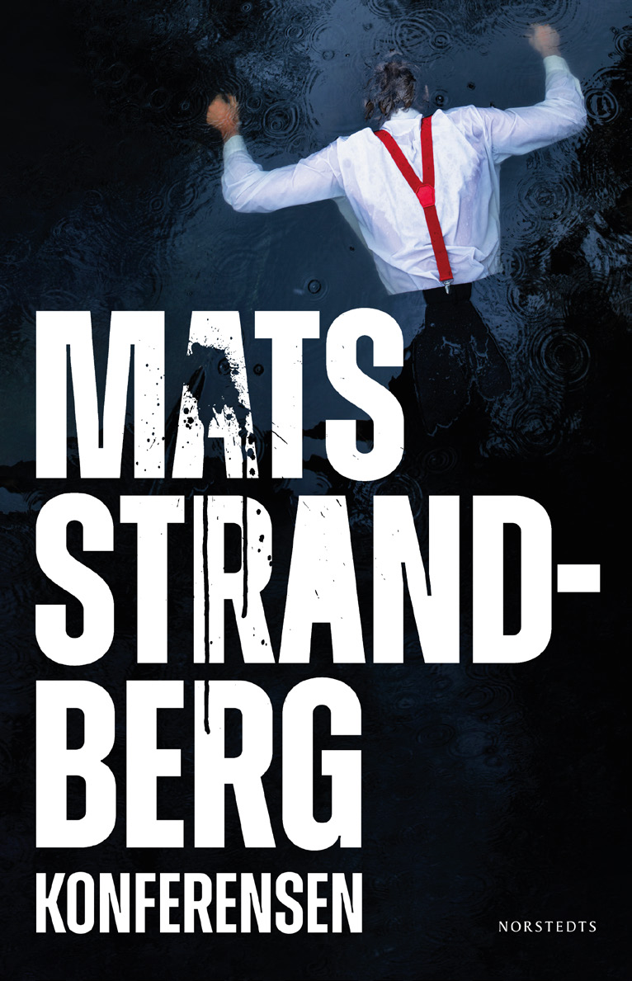
中文书名：《会议》
英文书名：THE CONFERENCE
作 者：Mats Strandberg
出 版 社：Norstedts
代理公司：Grand Agency/ANA/Conor Cheng
页 数：334页
出版时间：2021年4月
代理地区：中国大陆、台湾
审读资料：瑞典语电子稿
类 型：惊悚悬疑
版权已授：丹麦、芬兰、德国、波兰
影视版权：Netflix原创剧目蓄势待发

内容简介：

恐怕是有史以来最差劲、最立竿见影的团建：一群矛盾重重的公司员工外出团建，却遭杀手无情追杀。他们被迫暂时放下成见，团结一致，以求生还。

戈德伯格山脚下，科拉尔斯约恩湖畔，风景如画的会议中心，一群市政工作人员风尘仆仆地“逃”入其中——这附近计划开展一个市政工程，但反响极为糟糕，不仅激怒了附近的镇民，员工内部也意见不一，心怀怨愤者大有人在。整个团队只好躲进会议中心，好避人耳目，试图商讨并解决眼下的难题。

他们不知道的是，湖的另一侧，有人正紧紧盯着他们，胸中燃烧着复仇之火。夜幕降临，他们，一个接一个地，彻底消失。

马茨·斯兰德博格（Mats Strandberg）是一位叙事大师，他为一个个鲜活人物赋予生命（与死亡），同时也描绘了瑞典社会正经历的大规模动荡。

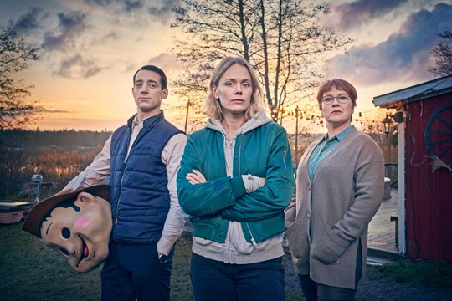
(Photo cred: Robert Eldrim / Netflix)

2023年，Netflix制作瑞典黑色喜剧电影《会议》（Konferesen）即将全球上映，由SF Studios荣誉出品，改编自瑞典作家马茨·斯兰德博格（Mats Strandberg）2021年出版的同名小说。马茨·斯兰德博格是瑞典最多产的惊悚悬疑小说家之一，作品已经于30多个国家与地区出版。斯兰德博格本人也担任本片的执行制片人。

“能为《会议》担任执行制片人真是棒极了。每一次与剧组成员开会商讨都是载兴而归，至少要比电影里的‘会议’要好得多。编剧托马斯·莫尔德斯塔德(Thomas Moldestad)和导演帕特里克·伊库伦德(Patrik Eklund)不仅抓住了小说的核心惊悚与紧张，也很好地展现了独属于瑞典人会议上的幽默与尴尬。演员阵容也比我想象中还要豪华得多。”
——马茨·斯兰德博格

本片导演帕特里克·伊库伦德(Patrik Eklund)在业界颇有声望，曾执导《赌博丑闻》(The Gambling Scandal, 2022)、《拿下》(We Got This, 2020)以及短片《菲尼托》（Finito, 2021）和《感染》(The Infection, 2018）

“很荣幸能与SF Studios和Netflix一起，将《会议》搬上银幕。凭借马茨·斯兰德博格优秀的原著小说和出色的演员阵容，这部电影完全有可能成为北欧经典。这部电影将非常有趣而扣人心弦，讲述市政部门无名英雄们的故事。”
——帕特里克·伊库伦德

作者介绍：


马茨·斯特兰德伯格（Mats Strandberg）是我们最爱的作家之一，也被誉为“瑞典的史蒂芬·金”。

这是一位大受欢迎的作者，他对书籍、电影、电视和戏剧的想法似乎是无限的，每个人都想和他合作。他总是同时进行至少四个项目。

他能够驾驭各种类型的小说，其作品凭借对人物和对话的敏锐洞察力而备受赞誉。他总会对笔下的人物在心理层面进行深层次的探索。他们从来都不是非黑即白的善与恶，却总是可以被读者理解与相信。他的小说情节缜密，在他所创造出来的独特的宇宙中以精确和自信的方式呈现出来。

他擅长用一种温和的手法，运用看似微小的细节，例如不确定性、阴影、噪音和恐惧，来制造恐怖效果。恐惧在读者心中滋生，他们开始想象，一个人宁愿死也不愿意进入自己的浴室会是什么样子。

马茨太喜欢他的主人公了，所以他们的命运往往没有斯蒂芬·金笔下的主人公那般凄惨，他无法彻底摧毁他们的生活。相反，他让自己比任何其他恐怖小说作家都更接近现实。此外，他也是公认的叙事大师，在他的笔下故事中的人物的失败、爱情、日常琐事和缺点，都能折射出不少闪光点，让平凡的生活变得更加美好。没错，小说里的恐怖事件比现实要可怕得多，但就算如此，读完一本他的小说，你依然能够发现那些闪光。

他与萨拉·贝里马克·埃尔夫格伦（Sara Bergmark Elfgren）合作创作的处女作奇幻三部曲《安格士佛斯三部曲》（《环》、《火焰》和《钥匙》）的翻译版权授权27个国家地区。此后，马茨·斯特兰德贝里便回到了最初使他爱上书的小说类型——恐怖小说——上来。《血色游轮》（Blood Cruise）和《家》（The Home）使他获得了“瑞典斯蒂芬·金”的称号，他也为孩子们创作略带惊悚的故事。

媒体评价：

“惊悚文学的顶级之作。将生活置于历史的大框架下，并提出了一系列有关存在主义的问题。”
——《Vestmanlands Läns Tidning报》

“我又害怕又高兴，读书过程中总是不住地想遮住眼。”
—— Babel

“最后一百页读起来仿佛飓风呼啸而过，时速一百五十迈。”
—— 《Folkbladet Västerbotten报》

“《会议》仿佛一场肾上腺素狂潮。但就像所有药物一样，它的效力很快就消失，只剩下鲜活的人物萦绕在我脑海中。我一边做晚饭一边听书，好几天才听完。一天我又如往常一般准备晚饭，突然发现自己满脑子都是书中人物：想莉娜、托尔比约恩和其他人。我觉得他们得到了所有虚构人物都渴求的财富——一个真正关心他们的作家。”
—— 《Jönköpings-Porsten早报》

“一位技艺精湛的叙事大师，深刻描绘每一个凡夫俗子的弱点。”
—— 《Göteborgs-Posten报》

“令人毛骨悚然的惊悚悬疑之作，如此粗犷又如此细腻，马茨·斯兰德博格（Mats Strandberg）不愧是这个时代最伟大的叙述者之一。读着一章又一章，我感到呼吸急促，就像我最可怕的噩梦与阿加莎·克里斯蒂的《无人生还》一同袭来。我陷入其中，至今都不能自拔。好多次我不得不放下书，深呼吸，感谢上帝，我今年不需要参加任何会议。简而言之，斯兰德博格再次超越了自己！”
——《Amelia杂志》

谢谢您的阅读！
请将回馈信息发送至：程衍泽 (Conor)
安德鲁·纳伯格联合国际有限公司北京代表处
北京市海淀区中关村大街甲59号中国人民大学文化大厦1705室，100872
电 话：010-82504406
手 机：13072260205（微信同号）
传 真：010-82504200
Email：Conor@nurnberg.com.cn
网址：http://www.nurnberg.com.cn
微博：http://weibo.com/nurnberg
豆瓣小站：http://site.douban.com/110577/
微信订阅号：ANABJ2002

